СКАЗКА

**1  Утвердительные предложения**

***Если мы хотим сказать, что что-то происходит прямо сейчас***, к нам на помощь **прилетает дракончик**.

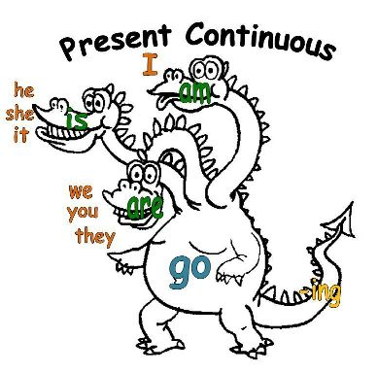

*Жил-был дракончик****Present Continuous***.  
  У него было три головы - **am**, **is**, **are**.  
  У всех голов были свои собственные друзья.

* Голова **am** была не очень дружелюбная, поэтому у неё был только один друг - **I**.
* Голова **is** дружила сразу с троими - с **he**, **she** и **it**.
* Голова **are** тоже имела троих друзей - **we**, **you**, **they**.

  На теле дракончика жил глагол, например, **go**.  
  А ещё у дракончика был хвостик **-ing**.

***Когда мы говорим, что прямо сейчас что-то происходит***, мы обязательно называем сначала друга дракона (например, **I**), затем голову дракона, которая с ним дружит (в данном случае, **am**), дальше идём по телу дракончика и видим глагол (например, **go**), и конечно не забываем хвостик дракона **-ing**.  
  **Получается:**

* ***I am going.***

**Ни в коем случае нельзя** оставить бедного дракончика без друга, иначе он обидится:

* ***Am going.*** - так неправильно!

**Нельзя** оторвать от дракончика голову, иначе какой же это дракончик:

* ***I going.*** - так неправильно!

**Нельзя** потерять тело дракончика:

* ***I am ing.*** - так неправильно!

**И не нужно** отрывать дракончику хвостик:

* ***I am go.*** - так неправильно!

**Правильно** называть всех по-порядку: сначала друга, потом голову, потом тело и в конце хвостик.

* ***I am going.***

**2. Отрицательные предложения**

  *А ещё жила-была частичка****not***. 

Она была страшной злюкой и вечно всё отрицала: “Нет, нет, нет!”.

Когда она приходила к дракончику **Present Continuous**,

она садилась к нему на шею.

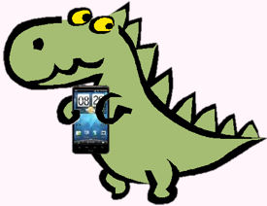

**Получается:**

* **I am not going.**

**3 Вопросительные предложения**

***Дракончик был очень любопытный***.

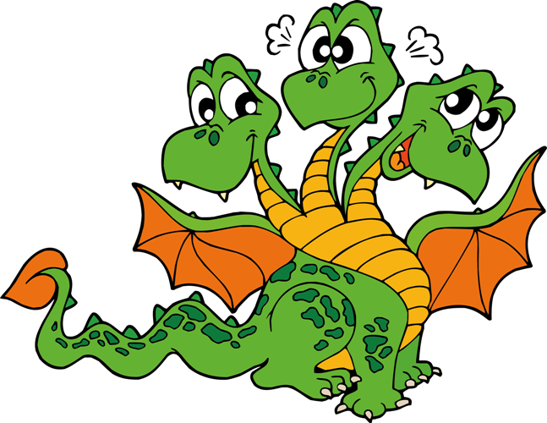

И когда он хотел что-то спросить, он вытягивал шею далеко вперёд, стремясь всё узнать первым, даже раньше своих друзей:

* **Am I going?**

  Вот и сказке конец, а кто слушал - молодец.